|  |  |  |  |
| --- | --- | --- | --- |
|  |  |  |  |

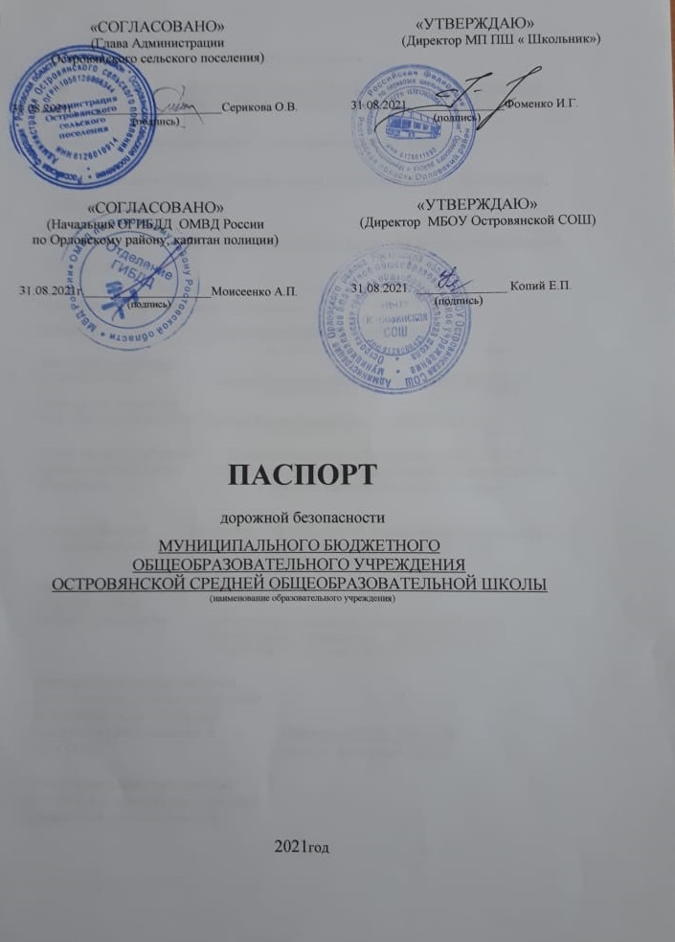

2021год

**Общие сведения**

МУНИЦИПАЛЬНОЕ БЮДЖЕТНОЕ ОБЩЕОБРАЗОВАТЕЛЬНОЕ УЧРЕЖДЕНИЕ ОСТРОВЯНСКАЯ СРЕДНЯЯ ОБЩЕОБРАЗОВАТЕЛЬНАЯ ШКОЛА

Тип образовательного учреждения: общеобразовательное учреждение.

Юридический адрес: 347523, Ростовская область, Орловский район, х. Островянский, ул. Школьная, 10.

Фактический адрес: 347523, Ростовская область, Орловский район, х. Островянский, ул. Школьная, 10.

Руководители образовательного учреждения:

Директор Копий Елена Павловна 8(86375) 44- 1- 37

(фамилия, имя, отчество) (телефон)

Заместитель директора

по учебной работе Зенцева Виктория Александровна 8(86375) 44- 1- 37

(фамилия, имя, отчество) (телефон)

Заместитель директора

по воспитательной работе Кузина Ирина Геннадьевна 8(86375) 44- 1- 37

(фамилия, имя, отчество) (телефон)

Ответственные работники Пустоварова Светлана Викторовна 8(86375) 32-9-27

муниципального органа Начальник Управления образования Орловского района

образования (должность) (фамилия, имя, отчество) (телефон)

Ответственные от Начальник ОГИБДД ОМВД России по Орловскому району

Госавтоинспекции Моисеенко Александр Петрович 8(86375)31 – 2-00

(должность) (фамилия, имя, отчество)(телефон)

Ответственные работники за мероприятия

по профилактике

детского травматизма заместитель директора по воспитательной работе

Кузина Ирина Геннадьевна___8(86375) 44- 1- 37_

(должность) (фамилия, имя, отчество) (телефон)

Руководитель или ответственный

работник дорожно-эксплуатационной

организации, осуществляющей

содержание улично-дорожной Орловское ДРСУ Скок А.Ф.  
 сети (УДС)[1]* (фамилия, имя, отчество) (телефон)

Руководитель или ответственный

работник дорожно-эксплуатационной

организации, осуществляющей

содержание технических средств  
организации дорожного Орловское ДРСУ Скок А.Ф.   
движения (ТСОДД)* (фамилия, имя, отчество) (телефон)

Количество обучающихся _____139_______________________________

Наличие уголка по БДД ______имеется, в коридоре___________________

*(если имеется, указать место расположения)*

Наличие кабинета (класса) по БДД ______не имеется__________________

*(если имеется, указать место расположения)*

Наличие автогородка (площадки) по БДД ____не имеется______________

Наличие отряда ЮИД ___________имеется___________________

Количество детей в отряде ЮИД ______10_______________________

Наличие автобуса в образовательной организации _______2____________

*(при наличии автобуса)*

Владелец автобуса _состоит на балансе МП ПШ « Школьник»_________

(*ОО, муниципальное образование и др.*)

Время занятий в ОУ:

1-ая смена: 8:15 – 14:30

2-ая смена: ___ час.___ мин. – ___ час. ___ мин. (период)

внеклассные занятия: _16__ час. _00__ мин. – __18_ час. __0_ мин. (период)

Телефоны оперативных служб:

**01** – пожарная часть

**02** – полиция

**03** – скорая помощь

**112** – служба спасения

**Содержание**

1. План-схемы образовательной организации (сокращение – ОО).

1. Район расположения образовательной организации, пути движения транспортных средств и детей (обучающихся).

2. Организация дорожного движения в непосредственной близости от образовательной организации с размещением соответствующих технических средств организации дорожного движения, маршруты движения детей и расположение парковочных мест.

3. Маршруты движения организованных групп детей от образовательной организации к стадиону, парку или спортивно-оздоровительному комплексу.

4. Пути движения транспортных средств к местам разгрузки/погрузки и рекомендуемые безопасные пути передвижения детей по территории образовательной организации.

1. Информация об обеспечении безопасности перевозок детей специальным транспортным средством (автобусом).

1. Общие сведения.

2. Маршрут движения автобуса образовательной организации.

3. Безопасное расположение остановки автобуса у образовательной организации.

III. Приложения.

План-схема пути движения транспортных средств и детей при проведении дорожных ремонтно-строительных работ вблизи образовательной организации.

**I. План-схема образовательной организации.**

**1. Район расположения образовательной организации, пути движения транспортных средств и детей (обучающихся).**

д.5

д.17

д.13

д.19

д.21

д.15

Д.11

д.9

д.7

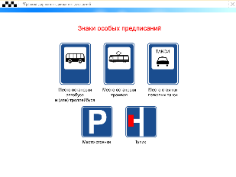

**Ул.Школьная**



д.8

Детский сад



д.6

д.5



д.7

**Школа**

д.9

**пер. Западный**

мастерская

спортзал

д.11

гараж

д.19

д.13

д.17

д.25

д.21

д.23

**ул. Коммунистическая**

д.26

д. 18

д. 20

д.22

д.24

**Условные обозначения:**

|  |  |  |  |
| --- | --- | --- | --- |
|  | Пешеходная дорожка (тротуар) |  | Жилая застройка |
|  | Проезжая часть. |  | Въезд запрещен» |
|  | Направление движения обучающихся в школу и из школы |  | «Спортивная площадка» |
|  | Направление движения транспортных средств |  | «Пешеходный переход» |
|  | Ограждение территории школы. |  | «Ограничение скорости» |
|  | Ворота |  | Опасные участки |

**2. Схема организации дорожного движения в непосредственной близости от образовательной организации с размещением соответствующих технических средств организации дорожного движения, маршрутов движения детей (обучающихся) и расположения парковочных мест.**

д.5

д.17

д.13

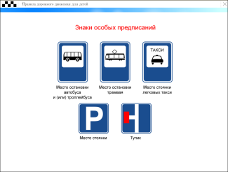

д.19

д.21

д.15

Д.11

д.9

д.7



**Ул.Школьная**



д.8



Детский сад



д.6

д.5



д.7

**Школа**

д.9

**пер. Западный**

мастерская

спортзал

д.11

гараж

д.19

д.13

д.17

д.25

д.21

д.23

**ул. Коммунистическая**

д.24

д.26

д. 18

д. 20

д.22

**Условные обозначения:**

|  |  |  |  |
| --- | --- | --- | --- |
|  | Пешеходная дорожка (тротуар) |  | Жилая застройка (или административные здания) |
|  | Проезжая часть. |  | Въезд запрещен» |
|  | Направление движения обучающихся в школу и из школы |  | «Спортивная площадка» |
|  | Направление движения транспортных средств |  | «Пешеходный переход» |
|  | Ограждение территории школы. |  | «Ограничение скорости» |
|  | Ворота |  | Опасные участки |
|  | «Место стоянки»  (расположение парковочных мест) |  |  |

**3. Маршруты движения организованных групп детей (обучающихся) от образовательного учреждения к стадиону, парку или спортивно-оздоровительному комплексу**

д.5

д.17

д.13



д.19

д.21

д.15

Д.11

д.9

д.7



**Ул.Школьная**



д.8



Детский сад



д.6

д.5



д.7

**Школа**

д.9

**пер. Западный**

мастерская

спортзал

д.11

гараж

д.19

д.13

д.17

д.25

д.21

д.23

**ул. Коммунистическая**

д.24

д.26

д. 18

д. 20

д.22

**Условные обозначения:**

|  |  |  |  |
| --- | --- | --- | --- |
|  | Пешеходная дорожка (тротуар) |  | Жилая застройка |
|  | Проезжая часть. |  | Въезд запрещен» |
|  | Направление движения обучающихся на спортивную площадку, спортивный зал |  | «Спортивная площадка» |
|  | Ограждение территории школы. |  | «Пешеходный переход» |
|  | Ворота |  | «Ограничение скорости» |
|  | «Место стоянки»  (расположение парковочных мест) |  | Опасные участки |

**4. Пути движения транспортных средств по территории образовательного учреждения к местам разгрузки/погрузки и рекомендуемые безопасные пути передвижения детей (обучающихся).**

д.5

д.17

д.13



д.19

д.21

д.15

Д.11

д.9

д.7



**Ул.Школьная**



д.8



Детский сад



д.6

д.5



д.7

**Школа**

д.9

**пер. Западный**

мастерская

спортзал

д.11

гараж

д.19

д.13

д.17

д.25

д.21

д.23

**ул. Коммунистическая**

д.24

д.26

д. 18

д. 20

д.22

**Условные обозначения:**

|  |  |  |  |
| --- | --- | --- | --- |
|  | Пешеходная дорожка (тротуар) |  | Опасные участки |
|  | Проезжая часть. |  | «Спортивная площадка» |
|  | Направление движения обучающихся в школу и из школы |  | «Пешеходный переход» |
|  | Направление движения школьного автобуса к месту стоянки (посадки, высадки обучающихся) |  | Ограничение скорости» |
|  | Ограждение территории школы. |  | ««Въезд запрещен» |
|  | Ворота |  | Место разгрузки/погрузки |
|  | «Место стоянки»  (расположение парковочных мест) |  |  |

**II. Информация об обеспечении безопасности перевозок детей специальным транспортным средством (автобусом).**

1. **Общие сведения**

Марка Паз_______________________________________________________

Модель 32053-70________________________________________________

Государственный регистрационный знак О 265 ХА__161 RUS_____

Год выпуска _____2016____. Количество мест в автобусе _22________

Соответствие конструкции требованиям предъявляемым к школьным автобусам Конструкция транспортного средства полностью соответствует ГОСТу-33552-2015 «АВТОБУСЫ ДЛЯ ПЕРВОЗКИ ДЕТЕЙ. Технические требования и методы испытаний»

1. **Сведения о водителе автобуса**

|  |  |  |  |  |  |  |
| --- | --- | --- | --- | --- | --- | --- |
| Фамилия, имя, отчество | Дата принятия на работу | Стаж вождения ТС категории D | Дата пред- стоящего медицинского осмотра | Период проведения стажировки | Сроки повышение квалификации | Допущенные  нарушения ПДД |
| Тупицин Василий Тимофеевич | 17.10.2013 г. | 14 лет | Март 2023 года | 30.01.01 – 06.02.01 | Август 2021 года | **нет** |

**3. Организационно-техническое обеспечение**

1) Лицо, ответственное за обеспечение безопасности дорожного движения: ______________Мыгаль Пётр Николаевич_______________ назначен (Ф.И.О. )

__Приказом № 01 от 09.04.2021 г., прошел аттестацию (переаттестацию)_07.04.2021 г., Удостоверение № Р-11933____,

телефон _8 (86375) 34-0-06_

2) Организация проведения предрейсового медицинского осмотра водителя:

осуществляет __МБУЗ Орловская ЦРБ__Медработник Островянского ФАП _____Тарабанова Валентина Егоровна_________________

(Ф.И.О. специалиста)

на основании __Договора о медицинских предрейсовых и послерейсовых осмотрах водителей от 11.01.2021 г № 13 действительного до _31.12.2021 г.

3) Организация проведения предрейсового технического осмотра транспортного средства согласно договора на оказание услуг осуществляет :_Жердев Руслан Владимирович на основании Приказа № 29 от 25.01.2021 г., прошедший профессиональную переподготовку по программе «Контролёр технического состояния автотранспортных средств»

10.11.2017 г. , Диплом № 612405526139____, телефон _8 928-753-95-62

4) Дата очередного технического осмотра________Август 2021 года_____

4) Место стоянки автобуса в нерабочее время в МБОУ Островянская СОШ, меры, исключающие несанкционированное использование – круглосуточная охрана ТС

5) Наличие постоянного диспетчерского контроля за движением автобуса по адресу п. Орловский, пер. Ремонтный , 1 ( МП ПШ «Школьник») , в том числе с использованием систем спутниковой навигации ГЛОНАСС.

6) Оснащение техническим средством контроля «тахографом» «ШТРИХ-ТахоRUS» дата калибровки 04.12.2017 г.

**4.Сведения о владельце автобуса**

Состоит на балансе (ОУ, АТП, иное)_МП ПШ «Школьник»____________

Юридический адрес владельца 347513 , Ростовская область, Орловский район, п. Орловский, пер. Ремонтный, 1.

Фактический адрес владельца 347513 , Ростовская область, Орловский район, п. Орловский, пер. Ремонтный , 1.

Телефон ответственного лица - _8 (86375) 34-0-06_

**5.Маршрут движения автобуса образовательной организации**

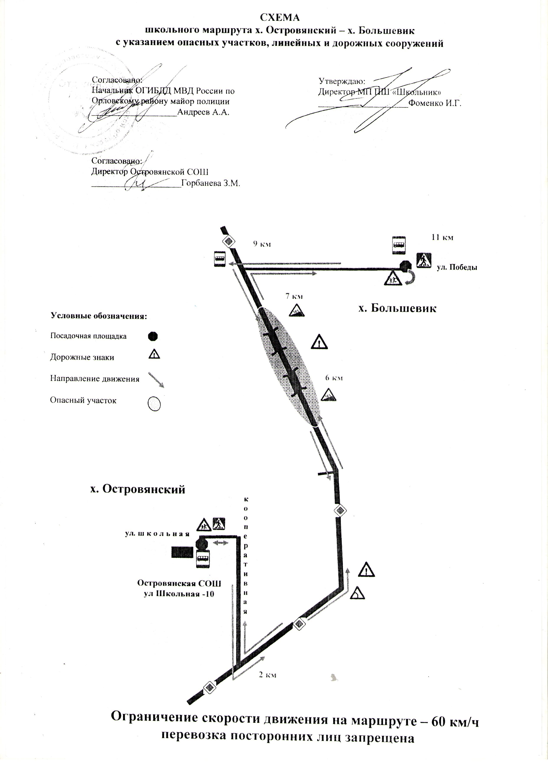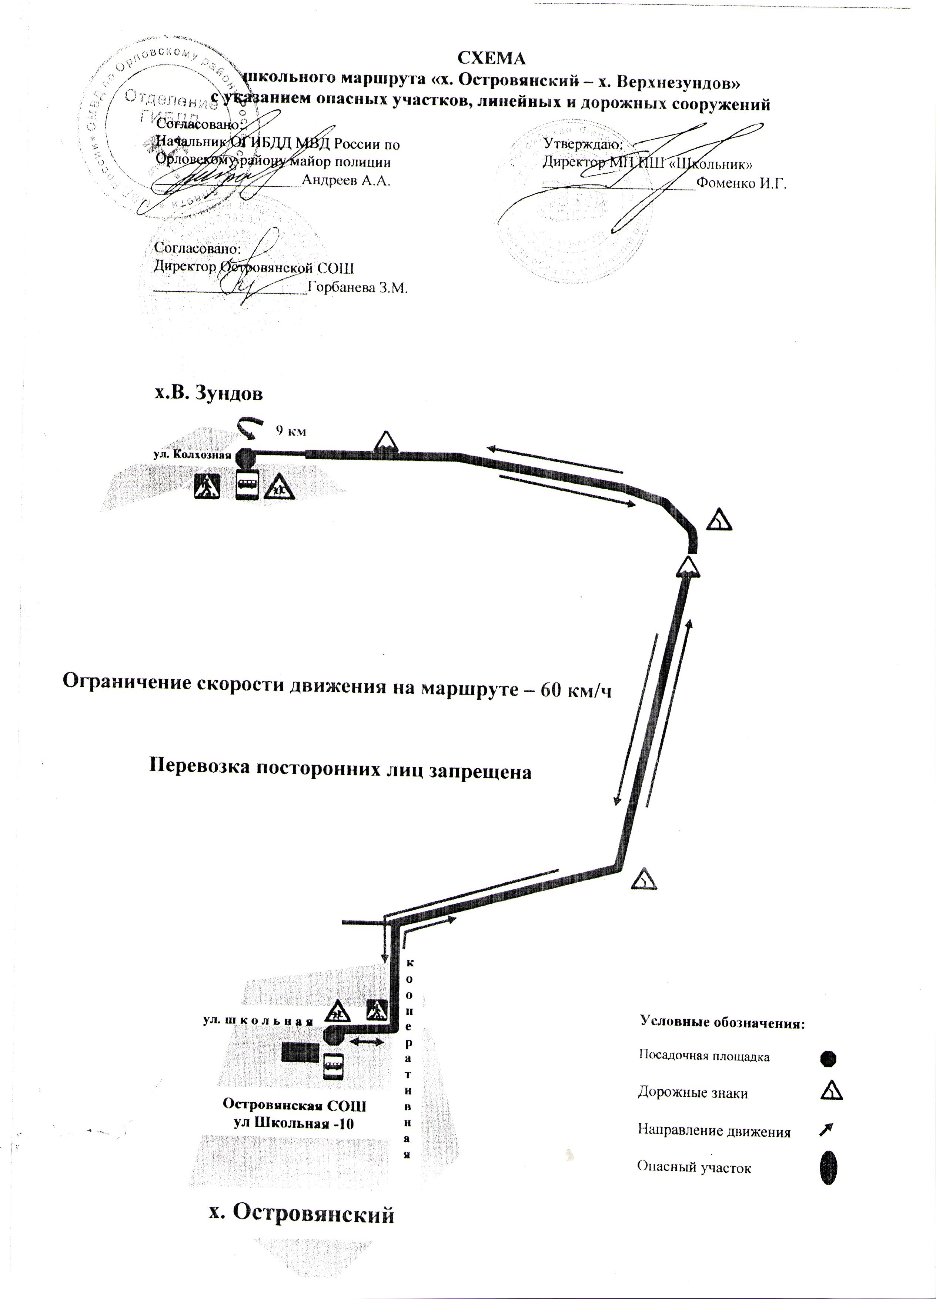

**1. Безопасное расположение остановки автобуса**

**у образовательной организации.**

**ул. Школьная**

**Ул.Школьная**

**Школа**

**Условные обозначения:**

|  |  |
| --- | --- |
|  | Движение школьного автобуса |
|  | Движение детей к месту посадки/высадки |
|  | Место посадки/высадки детей |

**План-схема пути движения транспортных средств и детей**

**при проведении дорожных ремонтно-строительных работ вблизи образовательной организации**

**ул. Школьная**



**Ул.Школьная**

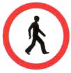

**Школа**

**Условные обозначения:**

|  |  |
| --- | --- |
|  | Движение школьного автобуса |
|  | Движение детей к месту посадки/высадки |
|  | Место посадки/высадки детей |
|  | Ограничение скорости |
|  | Движение пешеходов запрещено |

1.